一 铁的单质
1物理性质
银白色固体，熔点较高，具有良好的导热、导电、延展性，能被磁铁吸引。
2化学性质
（1）铁元素性质活泼，有较强的还原性，主要化合价为＋2价和＋3价。
①Fe与Cl₂、S、O₂、I₂反应的化学方程式：
2Fe＋3Cl₂2FeCl₃； Fe＋SFeS。
4Fe+3O₂ = 2Fe₂O₃ 3Fe + 2O₂ = Fe₃O₄(点燃) Fe+ I₂ FeI₂ 。
②Fe与水蒸气的反应：
3Fe＋4H₂O(g)Fe₃O₄＋4H₂。，其中 H₂O 为氧化剂，反应中转移电子数为 8e⁻ ，请画出单线桥。
③与氧化性酸。铁与浓硝酸和浓硫酸均钝化。常温可与稀硝酸反应，写离子方程式：
Fe与过量稀HNO₃的反应：Fe＋NO＋4H＋===Fe^{3＋}＋NO↑＋2H₂O。
Fe与少量稀HNO₃的反应：3Fe＋2NO＋8H＋===3Fe^{2＋}＋2NO↑＋4H₂O。
④Fe与FeCl₃溶液的反应(写离子方程式)：Fe＋2Fe^{3＋}===3Fe^{2＋}。
(2)纯铁较生铁（Fe、C合金）抗腐蚀能力 强 ，生铁普遍发生的腐蚀是电化学腐蚀，形成了原电池装置。
析氢腐蚀与吸氧腐蚀
以钢铁的腐蚀为例进行分析：
类型 |  | 析氢腐蚀 | 吸氧腐蚀
条件 |  | 水膜酸性较强(pH≤4.3) | 水膜酸性很弱或呈中性
电极反应 | 负极 | Fe－2e－===Fe^{2＋}
电极反应 | 正极 | 2H＋＋2e－===H₂↑ | O₂＋2H₂O＋4e－===4OH－
总反应式 |  | Fe＋2H＋===Fe^{2＋}＋H₂↑ | 2Fe＋O₂＋2H₂O===2Fe(OH)₂
联系 |  | 吸氧腐蚀更普遍

请写出钢铁在潮湿的空气中发生吸氧腐蚀生成铁锈的原理。
答案 铁锈的形成 负极：2Fe－4e－===2Fe^{2＋} 正极：O₂＋4e－＋2H₂O===4OH－
2Fe＋O₂＋2H₂O===2Fe(OH)₂ 4Fe(OH)₂＋O₂＋2H₂O===4Fe(OH)₃ 2Fe(OH)₃===Fe₂O₃·xH₂O(铁锈)＋(3－x)H₂O
二．铁的氧化物和氢氧化物
化学式 | FeO | Fe₂O₃ | Fe₃O₄
俗名 |  | 铁红 | 磁性氧化铁
颜色状态 | 黑色粉末 | 红棕色粉末 | 黑色晶体(有磁性)
溶解性 | 难溶于水 | 难溶于水 | 难溶于水
铁的化合价 | ＋2 | ＋3 | ＋2，＋3
稳定性 | 不稳定 | 稳定 | 稳定
与H＋反应的离子方程式 | FeO＋2H＋===Fe^{2＋}＋H₂O | Fe₂O₃＋6H＋===2Fe^{3＋}＋3H₂O | Fe₃O₄＋8H＋===Fe^{2＋}＋2Fe^{3＋}＋4H₂O

化学式 | Fe(OH)₂ | Fe(OH)₃
色态 | 白色固体 | 红褐色固体
与盐酸反应 | Fe(OH)₂＋2H＋===Fe^{2＋}＋2H₂O | Fe(OH)₃＋3H＋===Fe^{3＋}＋3H₂O
受热分解 |  | 2Fe(OH)₃Fe₂O₃＋3H₂O
制法 | 可溶性亚铁盐与碱溶液反应  Fe^{2＋}＋2OH－===Fe(OH)₂↓ | 可溶性铁盐与碱溶液反应  Fe^{3＋}＋3OH－===Fe(OH)₃↓
二者的关系 | 在空气中，Fe(OH)₂能够非常迅速地被氧气氧化成Fe(OH)₃，现象是白色絮状沉淀迅速变成灰绿色，最后变成红褐色，化学方程式为4Fe(OH)₂＋O₂＋2H₂O===4Fe(OH)₃
注意：
Fe(OH)₃作为一种碱能与酸反应生成盐和水，但Fe^{3＋}有较强的氧化性，若酸为还原性酸(如H₂S、HI)则再发生氧化还原反应，故与HCl反应只是中和反应，而与HI反应的化学方程式如下：2Fe(OH)₃＋6HI＝2FeI₂＋I₂＋6H₂O。

1、氢氧化亚铁的制备方法
用下列方法可制得白色的Fe(OH)₂沉淀：用不含Fe^{3＋}的FeSO₄溶液与用不含O₂的蒸馏水配制的NaOH溶液反应制备。
(1)用硫酸亚铁晶体配制上述FeSO₄溶液时还需加入________。
(2)除去蒸馏水中溶解的O₂常采用________的方法。
(3)生成白色Fe(OH)₂沉淀的操作是用长滴管吸取不含O₂的NaOH溶液，插入FeSO₄溶液液面下，再挤出NaOH溶液。这样操作的理由是_________________________________
________________________________________________________________________。
答案 (1)稀硫酸、铁屑 (2)加热煮沸 (3)避免生成的Fe(OH)₂与氧气接触而被氧化
三、铁三角
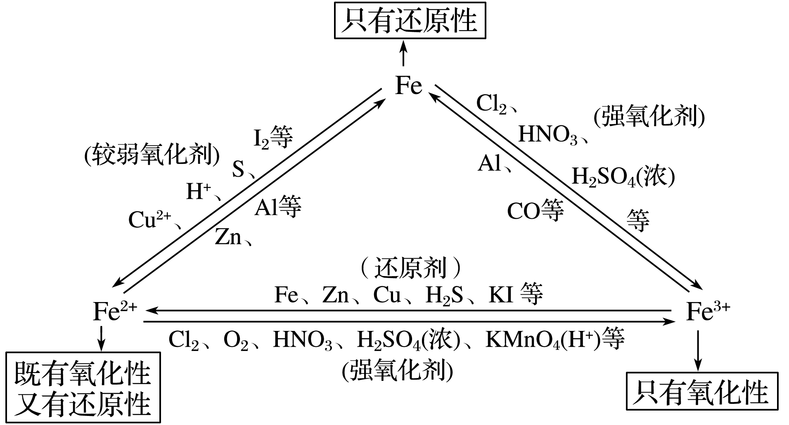
请写出离子方程式
(1)FeO与稀HNO₃ 3FeO+10H⁺+NO₃⁻ = 3Fe³⁺ + NO↑+5H₂O 。
(2)Fe(OH)₂与稀HNO₃ 3 Fe(OH)₂+10H⁺+NO₃⁻ = 3Fe³⁺ + NO↑+8H₂O 。
(3)FeCl₂和Cl₂ 2Fe^{2＋}+Cl₂=2Fe^{3＋}+2Cl―
(4)FeCl₃+Fe 2Fe³⁺+Fe=3Fe²⁺
(5)用于雕刻铜线路版2Fe³⁺+Cu=2Fe²⁺+Cu²⁺
(6) FeCl₃和H₂S(少量) 2Fe³⁺+H₂S(少量)=2Fe²⁺+2H⁺+S↓
(7)FeCl₃和KI 2Fe³⁺+2I⁻=2Fe²⁺+I₂
(8)HNO₃(稀)和Fe（过量）8H⁺+2NO₃⁻(稀)+3Fe（过量）=3Fe²⁺+2NO↑+4H₂O
(9)HNO₃(稀)和Fe（不足）4H⁺+_NO₃⁻(稀)+Fe（不足）=Fe³⁺+NO↑+2H₂O
(10)Cl₂(少) 和FeBr₂ 2Fe^{2＋}+Cl₂(少)=2Fe^{3＋}+2Cl―
(11))Cl₂(少) 和FeI₂ Cl₂(少) +2I⁻=2Cl⁻+I₂
（12）FeCl₃和 H₂SO₃ 2Fe³⁺+ H₂SO₃+H₂O=4H⁺+SO₄²⁻+2Fe²⁺

四、铜及其化合物
1、铜的化学性质：
①与氧气、Cl₂、S等非金属单质反应：
2Cu+O₂2CuO ； Cu+Cl₂ ₌₌₌ CuCl₂ （点燃） ； 2Cu+SCu₂S
②与强氧化性酸反应：
3Cu +8HNO₃（稀）=3Cu(NO₃)₂+2NO↑+4H₂O
Cu +4HNO₃(浓)=Cu(NO₃)₂+2NO₂↑+2H₂O
Cu+2H₂SO₄(浓) CuSO₄+SO₂↑+2H₂O

2、氢氧化铜Cu(OH)₂：蓝色固体，难溶于水，其主要化学性质为：
①弱碱性：Cu(OH)₂+2H＋=Cu^{2＋}+2H₂O
②不稳定，受热易分解：方程式Cu(OH)₂ CuO+H₂O
③新制的氢氧化铜与乙醛的反应：NaOH + CH₃CHO+2Cu(OH)₂ CH₃COONa+Cu₂O↓+3H₂O
3、常见的铜盐：
①Cu₂(OH)₂CO₃：俗称铜绿，是铜在潮湿空气中被氧化生成的铜锈主要成分。
方程式为 2Cu+O₂+CO₂+H₂O=Cu₂(OH)₂CO₃
②CuSO₄·5H₂O：俗称胆矾或蓝矾，蓝色晶体；受热分解失去结晶水成为白色粉末（CuSO₄）。
CuSO₄与石灰乳混合液即为无机农药波尔多液，是一种良好的杀菌剂，可以用来防治多种植物的病害。
硫酸铜可以用于除去实验室制备乙炔中的H₂S，PH₃，方程式为
H₂S + CuSO₄ === CuS ↓ + H₂SO₄
磷化氢过量：24CuSO₄ + 11PH₃ + 12H₂O=8Cu₃P↓+3H₃PO₄+24H₂SO₄
磷化氢不足：4CuSO₄+PH₃+4H₂O=4Cu↓+H₃PO₄+4H₂SO₄
（还原产物的价态不同）
- +1价的Cu
- Cu₂O与稀硫酸反应：Cu₂O + 2H⁺ = Cu²⁺ +Cu + H₂O
- Cu₂O与稀硝酸反应：
五、金属的冶炼化学方程式：
- Na 2 NaCl（熔融） 2Na+Cl₂↑
- Mg MgCl₂（熔融） Mg+ Cl₂↑
- Al 2Al₂O₃（熔融） 4Al+3O₂↑
- Fe 铝热反应 2Al+ Fe₂O₃Al₂O₃ + 2Fe
高炉炼铁 Fe₂O₃+3CO 2Fe+3CO₂↑
- Cu 氢气热还原 CuO + H₂ Cu+ H₂O
湿法制铜 Fe+CuSO₄= Cu +Fe SO₄
- Hg 2HgO 2Hg +O₂↑
- Ag 2Ag₂O 4 Ag+ O₂↑

